**Appello – 25 Gennaio 2023**

|  |  |
| --- | --- |
| **Cognome** | **BRAVO** |
| **Nome** | **STUDENTE** |
| **Matricola** |  |
| **Docente** | **Capone, Cesana, Maier, Musumeci** (cerchia il tuo) |

##### Tempo complessivo a disposizione per lo svolgimento: 2 ore

***Si usi lo spazio bianco dopo ogni esercizio per la risoluzione***

|  |  |  |  |  |
| --- | --- | --- | --- | --- |
| **E1** | **E2** | **E3** | **Quesiti** | **Lab** |
|  |  |  |  |  |

## 1 - Esercizio (6 punti)

Si consideri la rete in figura, dove sono indicate le capacità e i ritardi di propagazione di ciascun link. Al tempo t=0, l’host A apre una connessione TCP per trasferire a B un file di dimensione F = 1.5 MB.

Si considerino i seguenti parametri:

* MSS = 12 kB
* SSTHRESH = 16 MSS
* RCWND = 12 MSS
* Time-out $T_{out}$ = 500 ms
* Header, ACK e messaggi SYN/ACK di apertura connessione TCP di dimensione trascurabile

1. Determinare se la trasmissione diventerà mai continua ed eventualmente su quale link, motivando la risposta. In caso affermativo, calcolare il valore della finestra di trasmissione $W_{cont}$ che garantirebbe la trasmissione continua, e l’istante di tempo $T_{cont}$ a partire dal quale la trasmissione potrebbe diventare continua.
2. Si calcoli il tempo di trasferimento del file $T_{tot}$ (fino alla ricezione dell’ultimo ACK) in assenza di errori.
3. Ripetere il punto b) nel caso in cui venga perso il segmento numero 16 (i segmenti fuori ordine vengono scartati).

SOLUZIONE:

F = 125 MSS

1. , , ,

🡪trasmissione continua perché $W_{cont}$ < RCWND

$$T_{cont}=T_{open}+4RTT=784.4 ms$$

1. Stream di trasmissione: (OPEN)-(1)-(2)-(4)-(8)-(110 MSS IN CONTINUA)

$T_{tot}=T_{open}+4RTT+109T_{1}+RTT=3040.8 ms$

1. Stream di trasmissione: (OPEN)-(1)-(2)-(4)-(8) - (timeout 1 segmento perso e 15 scartati per fuori ordine, SSTHRESH🡪16/2=8)-(1)-(2)-(4)-(8)-(95 MSS IN CONTINUA)



$T_{tot}=T_{open}+4RTT+T_{out}+4RTT+94T_{1}+ RTT=T_{open}+9RTT+T_{out}+94T_{1}=3907.2 ms$

## 2 - Esercizio (6 punti)

Un router ha le seguenti interfacce e la seguente tabella di routing. Riceve i pacchetti con destinazione, dimensioni e impostazione del bit “Don’t Fragment” indicati sotto.

Usando la tabella apposita, si dica per ciascuno di essi come si comporta il router: azione (inoltro diretto/indiretto, passaggio ai livelli superiori, scarto), interfaccia di uscita, riga della tabella, motivazione pacchetto scartato.

**\* Si contrassegnino con un asterisco le azioni che si effettuerebbero nel caso il pacchetto da scartare non fosse scartato.**

Eth0: Address: 131.175.23.196– Netmask: 255.255.255.128 – MTU: 1500 B

Eth1: Address: 131.175.23.6 – Netmask: 255.255.255.128 – MTU: 1000 B

Eth2: Address: 131.175.24.118 – Netmask: 255.255.255.128 – MTU: 1200 B

|  |  |  |
| --- | --- | --- |
| Network | Netmask | Next-hop |
| 131.175.70.0 | 255.255.254.0 | 131.175.23.134 |
| 131.175.71.128 | 255.255.255.128 | 131.175.23.120 |
| 131.175.72.0 | 255.255.254.0 | 131.175.24.123 |
| 131.175.75.192 | 255.255.255.192 | 131.175.23.96 |
| 0.0.0.0 | 0.0.0.0 | 131.175.24.119 |

1. 131.175.23.122 (900B, D=1) da Eth0
2. 131.175.71.124 (1000B, D=1) da Eth2
3. 131.175.76.27 (1400B, D=0) da Eth0
4. 131.175.23.222 (1600B, D=1) generato localmente dal router
5. 131.175.72.72 (1200B, D=1) da Eth0
6. 131.175.23.127 (500B, D=1) da Eth1

SOLUZIONE

|  |  |  |  |  |  |  |
| --- | --- | --- | --- | --- | --- | --- |
| *Pacch.* | *Azione* | *Tipo inoltro (diretto/indiretto)* | *Riga tabella di routing* | *Interfaccia (****solo*** *se usata)* | *Motivo di scarto (****solo*** *se il pacchetto è scartato)* | *Frammentazione (sì/no)* |
| 1 | **Inoltro** | **Diretto** | - | **ETH1** | - | **NO** |
| 2 | **Inoltro** | **Indiretto** | **Riga 1** | **ETH0** | - | **NO** |
| 3 | **Inoltro** | **Indiretto** | **Riga 5** | **ETH2** | - | **SI** |
| 4 | **Inoltro\*** | **Diretto\*** | - | **ETH0** | **Flag D=1** | **SI\*** |
| 5 | **Inoltro** | **Indiretto** | **Riga 3** | **ETH2** | - | **NO** |
| 6 | **Livelli superiori** | - | - | - | - | - |

## Esercizio 3 (6 punti)

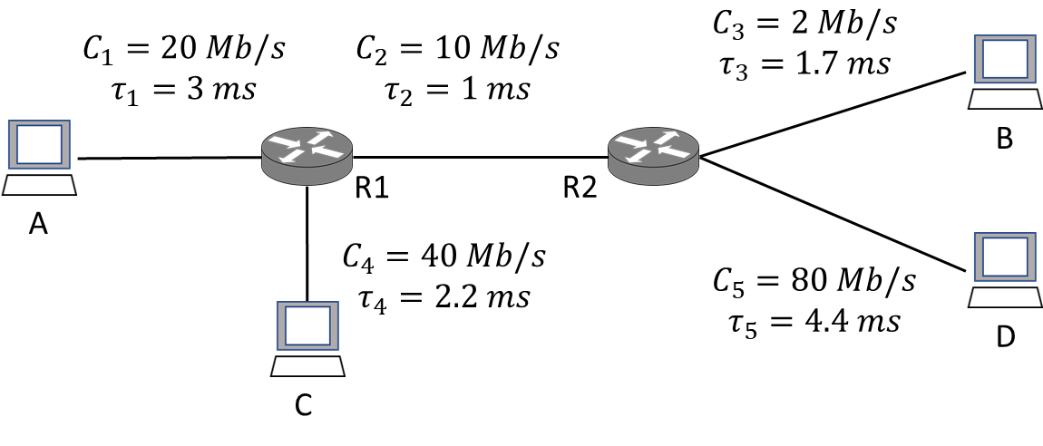

Nella rete a commutazione di pacchetto rappresentata in figura sono presenti 4 host (A, B, C, D) e 2 router (R1, R2). Al tempo t=0, sono presenti nelle code di uscita degli host A e C i 6 pacchetti (rispettivamente, 4 nella coda di A e 2 nella coda di C) diretti alle seguenti destinazioni:

* CODA A: 🡪 D B C D (si indichino questi pacchetti con D1, B1, C1 e D2, rispettivamente)
* CODA C: 🡪 D A (si indichino questi pacchetti con D3 e A1, rispettivamente)

Si ipotizzi inoltre che:

* la dimensione di ciascun pacchetto sia L = 50 [kB];
* i link siano bidirezionali e simmetrici;
* i router abbiano ritardo di elaborazione trascurabile.

Si calcoli, per ciascuno dei 6 pacchetti (D1, B1, C1, D2, D3 e A1) l’istante di fine ricezione all’host destinatario.

Soluzione:

$$T_{1}=20 ms$$

$$T_{2}=40 ms$$

$$T_{3}=200 ms$$

$$T_{4}=10 ms$$

$$T_{5}=5 ms$$

$$T_{D1}\left(A→D\right)=T_{4}+τ_{4}+2T_{2}+τ_{2}+T_{5}+τ_{5}=T_{D3}+T_{2}=102.6 ms$$

$$T_{B1}\left(A→B\right)=T_{4}+τ_{4}+3T_{2}+τ_{2}+T_{3}+τ_{3}=334.9 ms$$

$$T_{C1}\left(A→C\right)=3T_{1}+τ_{1}+T_{4}+τ_{4}=75.2 ms$$

$$T_{D2}\left(A→D\right)=T_{4}+τ_{4}+4T_{2}+τ_{2}+T_{5}+τ_{5}=T_{D3}+3T_{2}=T_{D1}+2T_{2}=182.6 ms$$

$$T_{D3}\left(C→D\right)=T_{4}+τ_{4}+T_{2}+τ_{2}+T_{5}+τ_{5}=62.6 ms$$

$$T_{A1}\left(C→A\right)=2T_{4}+τ_{4}+T_{1}+τ_{1}=45.2 ms$$

## 4–Domande (9 punti)

**Q1**

Nella rete in figura sono presenti gli host M, N, …, R gli switch S1, S2, S3 e l’hub H4. Per gli switch è anche riportata la numerazione delle porte utilizzate per l’interconnessione con gli altri dispositivi.

Le tabelle di inoltro (FDB) di S1, S2 e S3 sono inizialmente vuote. Nella rete vengono scambiate le seguenti trame:

1. M ->O
2. O -> M
3. P -> R
4. R -> Broadcast

Indicare il contenuto delle tabelle di inoltro degli switch S1, S2 ed S3 ad avvenuta ricezione di ognuna delle trame**. Per le trame successive alla prima è sufficiente indicare solo la variazione di ciascuna delle tabelle d’inoltro rispetto alla trama precedente**.

Per ogni scambio, indicare inoltre se la trama può essere osservata ai punti di osservazione P1, P2 o ad entrambi.

SOLUZIONE

1) M->O, visibile in P1 e P2

S1

|  |  |
| --- | --- |
| Address | Port |
| MAC-M | 1 |

S2

|  |  |
| --- | --- |
| Address | Port |
| MAC-M | 1 |

S3

|  |  |
| --- | --- |
| Address | Port |
| MAC-M | 1 |

2) O->M, visibile solo in P2

S1

|  |  |
| --- | --- |
| Address | Port |
| MAC-M | 1 |
| MAC-O | 3 |

S2

|  |  |
| --- | --- |
| Address | Port |
| MAC-M | 1 |
| MAC-O | 2 |

S3

|  |  |
| --- | --- |
| Address | Port |
| MAC-M | 1 |

3) P->R, visibile in P1 e P2

S1

|  |  |
| --- | --- |
| Address | Port |
| MAC-M | 1 |
| MAC-O | 3 |
| MAC-P | 3 |

S2

|  |  |
| --- | --- |
| Address | Port |
| MAC-M | 1 |
| MAC-O | 2 |
| MAC-P | 2 |

S3

|  |  |
| --- | --- |
| Address | Port |
| MAC-M | 1 |
| MAC-P | 1 |

4) R->broad, visibile in P1 e P2

S1

|  |  |
| --- | --- |
| Address | Port |
| MAC-M | 1 |
| MAC-O | 3 |
| MAC-P | 3 |
| MAC-R | 3 |

S2

|  |  |
| --- | --- |
| Address | Port |
| MAC-M | 1 |
| MAC-O | 2 |
| MAC-P | 2 |
| MAC-R | 3 |

S3

|  |  |
| --- | --- |
| Address | Port |
| MAC-M | 1 |
| MAC-P | 1 |
| MAC-R | 2 |

**Q2**

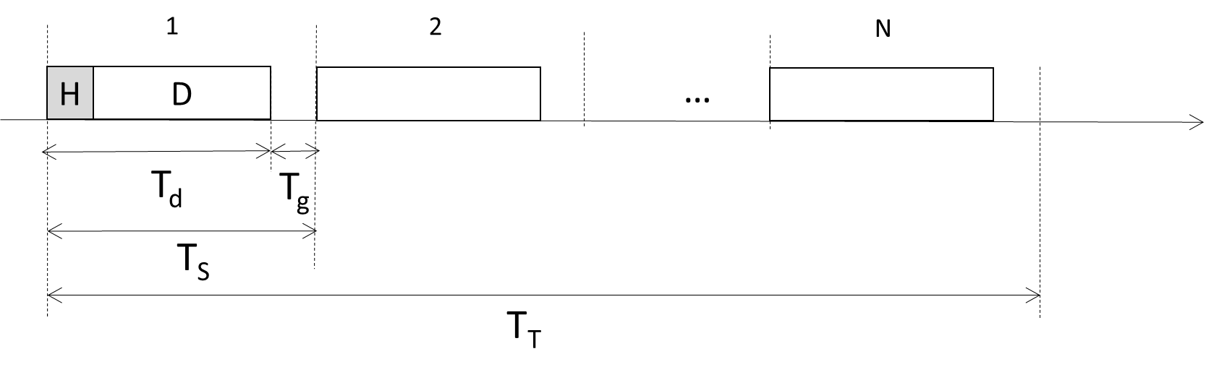

Si consideri un sistema di multiplazione TDMA in cui in ogni slot vengono trasmessi pacchetti composti da $H=64$ bit di header e $D=256$ bit dati d’utente. Sia nota la velocità netta dei dati d’utente di ciascun sotto-canale $V=512 kb/s$ e il rate di trasmissione fisico sulla portante multiplata $W=16 Mb/s$ e il tempo di guardi $T_{g}=5μs$.

Si calcoli la durata della trama $T_{T}$, il numero di sotto-canali $N,$ la durata della trasmissione del pacchetto $T_{d},$ la durata d $i slot T_{s}$.

SOLUZIONE

$T_{T}=\frac{D}{V}=500 μs$

$T_{d}=\frac{H+D}{W}=20 μs$

$T_{s}=T_{d}+T_{g}=25 μs$

$N=\frac{T_{T}}{T_{s}}=20$

**Q3**

Spiegare brevemente, utilizzando lo spazio sottostante, qual è lo scopo del *local name server (LNS)* nell’architettura DNS.

SOLUZIONE – v. teoria

## 6 -Laboratorio (6 punti)

Si vedano fogli separati.